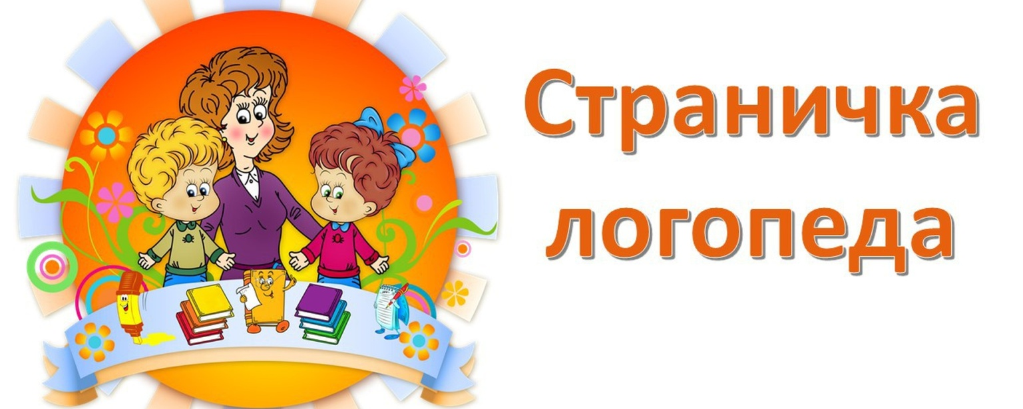

**Заикание** – это расстройство речи, которое вызвано судорогами в разных зонах речевого аппарата. Сопровождается нарушением плавности, ритма и темпа речи и чаще всего встречается у деток в возрасте 2 –3 лет. В этом возрасте оно может пройти самостоятельно, но так бывает не у всех. Поэтому лучше сразу обратиться за помощью к логопеду — своевременная коррекция заикания у детей позволит быстро устранить дефект.

**Причины заикания у детей**

В зоне риска дети, у родителей которых имеются заболевания нервной системы, инфекционной или соматической природы. Чаще заикаются малыши, страдающие от ночных кошмаров, энуреза, а также тревожные, раздражительные, ранимые, со слабой нервной системой. Также могут заикаться детки-билингвы.

**Спровоцировать заикание у детей могут такие факторы:**

1. Особенности внутриутробного развития. Тяжелое протекание беременности, асфиксия плода, травмы во время родов;
2. Состояние здоровья младенца. Травмы, обменно-трофические нарушения, инфекционные заболевания у новорожденного;
3. Физиологические факторы. Черепно-мозговая травма, сотрясение мозга, органические нарушения головного мозга, интоксикация, а также заболевания, которые ослабляют центральные аппараты речи (тиф, корь, коклюш, рахит, гельминты, заболевания горла, носа);
4. Психосоциальные факторы. Испуг, ужас, страх у малыша, неблагополучная обстановка в семье (конфликты, стрессы), неправильное воспитание (балование, наказания, неуравновешенное воспитание или воспитание «правильного» ребенка), преобладание негативных эмоций и напряженности, тяжелая психическая травма, аффект;
5. Особенности формирования речи. Родители не обращали внимание на то, что малыш говорит быстро или на вдохе, неправильно произносит звуки. Чрезмерные занятия с ребенком по развитию речи тоже могут стать причиной заикания. Например, если родители перегрузили малыша обучением или использовали материалы, предназначенные для детей более старшего возраста;
6. Еще один фактор, провоцирующий заикание, — быстрая нервная речь ближайших родственников малыша. Он может подражать им, как и заикающимся родственникам. Если у малыша ведущая левая рука, не стоит переучивать его, поскольку это тоже может спровоцировать нарушение.

**Коррекционная программа при заикании у детей**

К лечению заикания подходят комплексно. Оно зависит от типа нарушения — неврозоподобное или логоневроз. Поэтому логопед подбирает комплекс индивидуально для каждого маленького пациента. В любом случае в программу включают разносторонние упражнения от заикания — на постановку правильного дыхания, работу с голосом, развитие мелкой моторики, укрепление мышц речевого аппарата

. 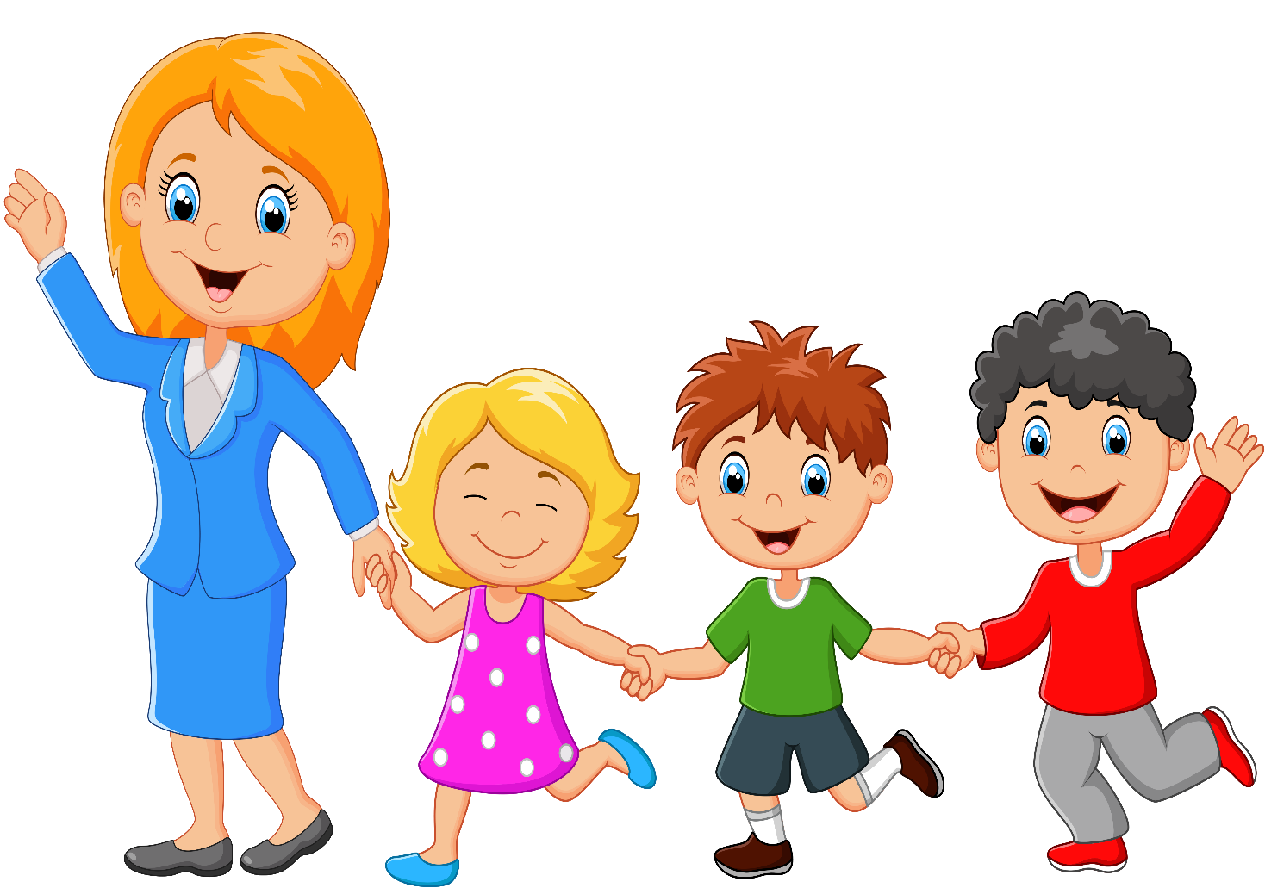

**Несколько советов мамам и папам при заикании у детей.**

1. Развивайте мелкую моторику. На пальцах находится много нервных окончаний. Их стимуляция способствует развитию речи. Поэтому чем больше малыш задействует ручки, тем лучше. Рисование, лепка, разрисовка, перебирание мелких предметов под присмотром родителей (фасоли, пуговиц), строительство башен из кубиков, игра в пазлы и мозаику — все это очень интересно и полезно для деток.

2. Пойте и читайте стихи. Разучивайте стишки и песенки, устраивайте домашние концерты. Это не только поможет избавиться от заикания, но и придаст малышу артистичности и уверенности.

3. Играйте в ролевые игры. Очень хорошо, если ваша дочка или сын разговаривает с игрушками. Если нет, покажите ему. Устройте чаепитие кукол с увлекательной беседой, поиграйте «в гости», организуйте домашний кукольный театр. Это тренирует речь, придаст малышу смелости, а в интересной и привычной атмосфере заикание будет не столь выражено.

3. Делайте дыхательную гимнастику. Без правильного дыхания плавная речь невозможна. Есть разные варианты гимнастики, например пускание мыльных пузырей — забавный и столь любимый всеми малышами, а главное — эффективный способ коррекции заикания у детей.

**Комплекс для формирования правильного дыхания**

Поможет сформировать диафрагмальный выдох. Каждое упражнение делаем 2 – 3 минуты.

**Дышим животиком**. Малыш ложится на спину и кладет руку на верхнюю часть живота. Начинает дышать животом. Дышать нужно спокойно. Чтобы было понятнее, можно положить малышу на животик игрушку.

**Задуваем свечу**. Малыш держит полоску бумаги возле губ (на расстоянии 10 см). Потом тихонько дует на нее, чтобы бумажка немного отклонилась в сторону. Стараться дуть как можно дольше.

**Изображаем шину**. Ребенок разводит руки перед собой в виде круга. Делает выдох и одновременно медленно говорит «ш-ш-ш и скрещивает руки, обхватывая ими себя за плечи.

**Сдуваем воздушный шар**. Упражнение аналогично предыдущему, но вместо звука «ш-ш-ш» малыш говорит «ф-ф-ф».

**Качаем шину**. Маленький пациент сжимает перед собой руки в кулачки и медленно наклоняется вперед, одновременно произнося звук «с-с-с» на выдохе.

**Муха жужжит**. Ребенок разводит руки в стороны и отводит назад — имитирует крылья мухи. Затем на выдохе говорит «ж-ж-ж» и опускает руки вниз.

4. Отдайте малыша на спорт. Идеальными не только для физического, но и для речевого и психоэмоционального развития малышей являются плавание, теннис, велоспорт. Если вашему чаду пока рано в секцию, научите его кататься на велосипеде. В этих видах спорта поддерживается ритмичное дыхание, активно работают все части тела — именно это и способствует улучшению качества речи и устранению заикания.

5. И наконец, еще один важный момент в борьбе с заиканием — будьте в эмоциональном и телесном контакте со своим чадом! Любите, хвалите, обнимайте и целуйте чаще — это так важно для его развития, в том числе и речи.